CLARA CAMPOAMOR
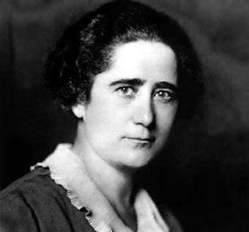
Política española, pionera de la militancia feminista (Madrid, 1888 - Lausana, 1972). Procedente de una familia modesta, estudió la carrera de Derecho al mismo tiempo que trabajaba, y se licenció en la Universidad de Madrid en 1924. Al tiempo que ejercía su actividad como abogada, sus inquietudes políticas le llevaron a aproximarse a los socialistas y a fundar una Asociación Femenina Universitaria.
Con el advenimiento de la Segunda República (1931), obtuvo un escaño de diputada por Madrid en las listas del Partido Radical. Formó parte de la Comisión constitucional, destacando en la discusión que condujo a aprobar el artículo 36, que reconocía por vez primera el derecho de voto a las mujeres.
Los gobiernos de la República le confiaron otros cargos de responsabilidad, como la vicepresidencia de la Comisión de Trabajo, la dirección general de Beneficencia, la participación en la comisión que preparó la reforma del Código Civil o la presencia en la delegación española ante la Sociedad de Naciones. También fundó una organización llamada Unión Republicana Femenina.
No consiguió renovar su acta de diputada en las elecciones de 1933. Y abandonó España en 1938, ante la inminente victoria del alzamiento de los militares reaccionarios; el subsiguiente régimen de Franco no le permitió regresar al país, de manera que permaneció exiliada, primero en Argentina, y, desde 1955 hasta su muerte, en Suiza.
Clara Campoamor fue una gran valedora de la igualdad de derechos de la mujer, en cuya defensa publicó numerosos escritos (como El derecho femenino en España de 1936, o La situación jurídica de la mujer española de 1938).
Compresión Lectora
1. ¿Qué carrera estudió Clara Campoamor?_________________
__________________________________________________
2. ¿Cómo era la asociación que fundó?____________________
__________________________________________________
3. ¿Qué artículo ayudó a que se aprobara? ¿Y qué reconocía?__
__________________________________________________
__________________________________________________
__________________________________________________
4. ¿Qué otros cargos de responsabilidad tuvo?______________
____________________________________________________________________________________________________
5. ¿Dónde permaneció exiliada?__________________________
6. ¿Qué escritos publicó?_____________________________
____________________________________________________________________________________________________
7. Escribe el femenino de estos adjetivos. Después rodea el adjetivo que no cambia al modificar su género:
guapo __________________ valioso _____________
inteligente _______________ malo _______________
enérgico _________________ rudo _______________
8. Rodea los artículos de estos grupos de palabras y subraya los sustantivos a los que acompañan.
- Una bolsa roja - unos libros fantásticos
- las ventanas abiertas - un puente romano
-unas fuentes antiguas - la mujer valiente
9. Ahora escribe cuatro artículos con los sustantivos que los acompañan. (sácalos del texto)
____________________ ________________________
____________________ ________________________
10. Elige la palabra que está bien escrita y completa las oraciones.
- ¡__________________(hala/ala)! ¡Menudo gol ha metido Elena!
- Esta paloma tiene un ____________ (hala/ala) herida.
-_________________(Habría/Abría) que decirle a Carla lo que ha pasado.
- Mientras ________________(habría/abría) la carta, alguien llamó a la puerta.
Matemáticas
1. Escribe cómo se leen estas cifras:
34.975 _____________________________________________
653.098: ___________________________________________
980.562: ___________________________________________
709.521: ___________________________________________
30.601: ____________________________________________
1.089.101.: __________________________________________
2. Lee el texto y escribe con cifras:
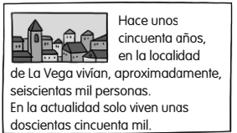
- ¿Cuántas personas vivían en La Vega Hace cincuenta años? ________________
- ¿Cuántas personas viven en La Vega en la actualidad?
_____________________
- ¿Qué año sería hace cincuenta años?______________________
3. Aplica la regla que se indica y escribe el valor de cada número.
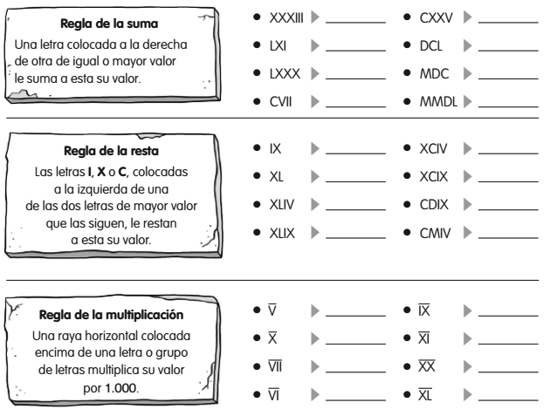
4. Aplica la propiedad distributiva de la multiplicación respecto a la suma:
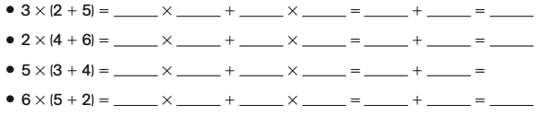
5. Aplica la propiedad distributiva de la multiplicación respecto a la resta:
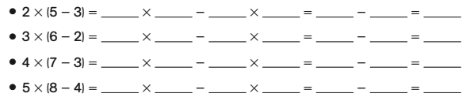
6. Colorea en cada figura la fracción que se indica. Después escribe cómo se lee cada fracción:
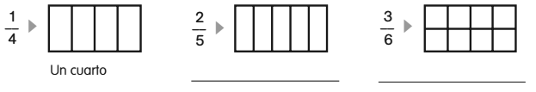
7. Escribe la parte entera y la parte decimal de cada número:
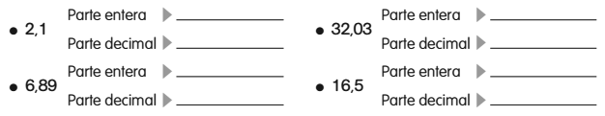
8. Álvaro pesa 13 Kg. Menos que Javier y 6 Kg. Más que María. Si Álvaro pesa 38 Kg. ¿Cuánto pesan Javier y María?

9. Raquel compró un balón por 33 € y una red por 3 €. Pagó con dos billetes de 20€, ¿Cuánto le devolvieron?

10. Ana ha comprado un jersey de 75€ y una falda de 57€. En el jersey le han rebajado 17€, ¿Cuánto ha pagado en total?.

11. Un cine tiene de aforo 318 localidades. En las tres últimas sesiones se ha llenado. ¿Cuál ha sido la recaudación total si las entradas costaban 6 euros?.

12. Un depósito se llena con dos grifos. Uno vierte 25 litros por minuto y otro 20 litros por minuto. Si el depósito está lleno al cabo de dos horas, ¿Qué capacidad en litros tiene el depósito?

DISCURSO DE CLARA CAMPOAMOR EN LAS CORTES

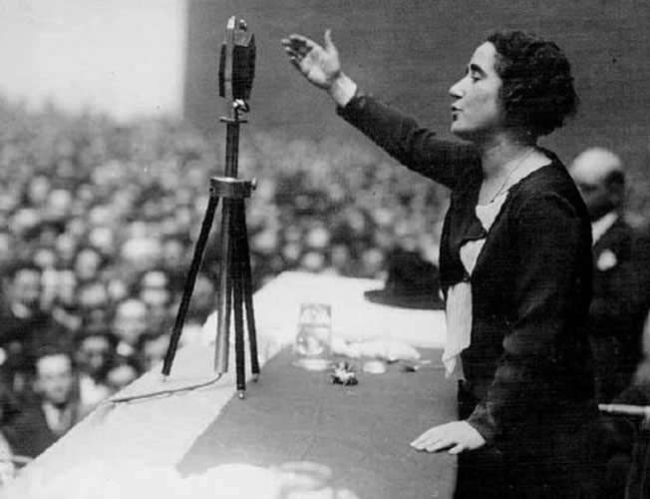
El 1 octubre de 1931, las mujeres obtuvieron el derecho al voto en España por 161 votos frente a 131. La diputada Clara Campoamor lo defendió así frente a Victoria Kent.
Señores diputados: lejos yo de censurar ni de atacar las manifestaciones de mi colega, señorita Kent, comprendo, por el contrario, la tortura de su espíritu al haberse visto hoy en trance de negar la capacidad inicial de la mujer. Creo que por su pensamiento ha debido de pasar, en alguna forma, la amarga frase de Anatole France cuando nos habla de aquellos socialistas que, forzados por la necesidad, iban al Parlamento a legislar contra los suyos.
Respecto a la serie de afirmaciones que se han hecho esta tarde contra el voto de la mujer, he de decir, con toda la consideración necesaria, que no están apoyadas en la realidad. Tomemos al azar algunas de ellas.
Dejad que la mujer se manifieste como es, para conocerla y para juzgarla;respetad su derecho como ser humano; (…) y si el derecho constituyente, comonorma jurídica de los pueblos civilizados, cada día se aproxima más al conceptode libertad, no nos invoquéis el trasnochado principio aristotélico de ladesigualdad de los seres desiguales (…). Dejad, además, a la mujer que actúe enDerecho, que será la única forma que se eduque en él, fueren cuales fueren lostropiezos y vacilaciones que en principio tuviere.
(…) Yo me he regocijado pensando en que esta Constitución será, por suépoca y por su espíritu, la mejor, hasta ahora, de las que existen en el mundocivilizado, la más libre, la más avanzada, y he pensado también en ella como enaquel decreto del Gobierno provisional que a los quince días de venir laRepública hizo más justicia a la mujer que la hicieron veinte siglos deMonarquía. Pienso que es el primer país latino en que el derecho [de sufragio] ala mujer va a ser reconocido, en que puede levantarse en una Cámara latina lavoz de una mujer, una voz modesta como ella, pero que nos quiere traer lasauras de la verdad, y me enorgullezco con la idea de que sea mi España la quealce esa bandera de liberación de la mujer (…). Y yo digo, señores legisladores:
(…) no dejéis que sea otra nación latina la que pueda poner a la cabeza de suConstitución, en días próximos, la liberación de la mujer, vuestra compañera.
Diario de Sesiones de las Cortes Constituyentes de la República Española,
Sesión celebrada el día 1 de septiembre de 1931.
VOCABULARIO
- República: sistema de gobierno en que el poder reside en el pueblo, personificado por un jefe supremo llamado presidente.
2. Constitución: Ley fundamental de la organización de un Estado.
3. CEDA: Partidos nacionalistas unidos, y la CEDA es el nombre del grupo.
4. Diputados: Persona nombrada por elección popular como representante en una cámara legislativa, internacional, nacional o provincial.
5. Gabinete: Consejo de ministros de un país.
6.Laico: Es un Estado civil.
7.Sufragio universal: Aquel en que tienen derecho a participar todos los ciudadanos mayores de edad y en plenas facultades.
8.Falange: Cualquier cuerpo de tropas numeroso.
9.Estatuto de autonomía: Ley especial básica para el régimen autónomo de una región, dictada por el Estado de que forma parte.
10. Promulgación: Publicación oficial de una ley u otra disposición.
11.Eclesiástico: De la Iglesia o relativo a ella, en particular referido a los clérigos.
12. Cacique: Persona que en un pueblo o comarca ejerce excesiva influencia.
Comprensión Lectora
1. ¿Cuándo obtuvieron el derecho al voto la mujeres de España?
__________________________________________________
2. ¿Qué niega la Señorita Kate?________________________
__________________________________________________
3. Clara Campoamor propone que se deje a la mujer…________
______________________________________________________________________________________________________________________________________________________
4. Según Clara Campoamor, ¿Quién ha hecho más por la mujer?_
____________________________________________________________________________________________________
5. Explica con tus palabras tres palabras de las que aparecen en el vocabulario.
____________________________________________________________________________________________________________________________________________________________________________________________________________________________________________________________________________________________________________
6. Añade sufijos –ero /-ista /-dor a estas palabras y forma palabras nuevas:
- azúcar: __________________________________________
- barca: ___________________________________________
- guitarra: _________________________________________
- arte: ____________________________________________
- flor: ____________________________________________
- borrar: __________________________________________
7. Completa estas palabras con ll o y. Después, clsifícalas.
Cepi……..o marti……..o ……..ate
……..ema …….avero ………uvia
re……. Carreti………a ……….eso
palabras con ll:_______________________________________
palabras con y: _______________________________________
8. Escribe delante de cada forma verbal el pronombre personal correspondiente. (Escribe el masculino y el femenino si lo tienen).
________________________ escucháis
________________________ preparamos
________________________ leo
________________________ acierta
________________________ dialogan
________________________ piensas
9. Completa estas palabras con s o x
……..ilófono e…….traoficial e…….calada
e…….clamar e……fuerzo e…..cursionista
sa……ofonista e……pecialista e……calofrío
e……agerar e……trafino e……calón
e……..celente e…….cultura e……fuerzo
10. Completa las oraciones utilizando las palabras homófonas adecuadas (hierva/hierba tubo/tuvo).
- Es importante no echar los fideos hasta que _____________ el caldo.
- A Carmen le encanta pisar la _______________ mojada por las mañanas.
- La casa se llenó de agua porque se rompió el ______________ del baño.
- María _______________ que arreglar la rueda de la bicicleta porque se había pinchado.
Matemáticas
- Coloca y haz:
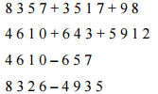
- Completa con <, > ó =
- Coloca cada cifra en el lugar que corresponda:
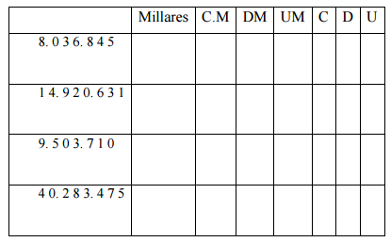
- Escribe el número mayor y menor de 6 cifras que puedas formar con los números de cada saco. Y ordena de menor a mayor los 6 números resultantes.
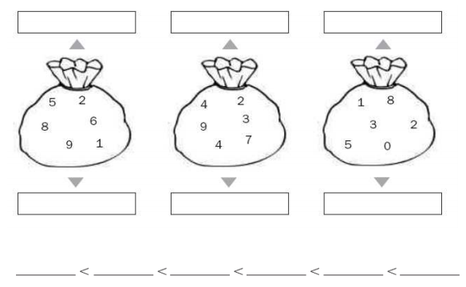
- Comprueba si están bien hechas estas operaciones volviéndolas a hacer y escribe el resultado correcto en caso de estar mal:
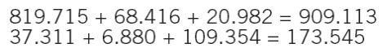
6. Escribe los siguientes números en letra:
7. Escribe el número anterior y el posterior de las siguientes cantidades:
Problemas
8. Raúl tiene tres cajitas con pastillas de chicle: en la primera cajita hay 9 decenas de chicles, en la segunda 23 unidades de chicle, y en la tercera cajita 5 unidades. Tendrá chicles suficientes para repartir a una centena de amigos?

9. David ha vendido 1200 papeletas para una rifa benéfica y su hermana Sara ha vendido 3525 papeletas. ¿Cuántas papeletas han vendido entre los dos?
10. En la calle donde vive Victoria se han recogido en el contenedor para reciclar vidrio 1350 botellas, y en la calle de su primo Alejandro, 8 centenas. ¿En qué calle se han recogido más? botellas? ¿Cuántas botellas se han recogido en total entre las dos calles?.

11. Un ciclista está realizando un trayecto de 80 Km. Si su velocidad es de 20 Km. Por hora y hace dos horas y media que ha salido, ¿Cuántos Km. Le faltan por llegar?

12. Un granjero ha recogido 1872 huevos de gallina y 708 huevos de codorniz. ¿Cuántas docenas ha recogido en cada caso?.
Si la docena de huevos de gallina cuesta 2,10€ y los de codorniz 1,85. ¿Cuánto ganará al venderlos?

LA NUEVA MUJER ANTE EL DERECHO [EL DERECHO PÚBLICO]
Conferencia pronunciada en la Academia de Jurisprudencia y Legislación el 13 de abril de 1925
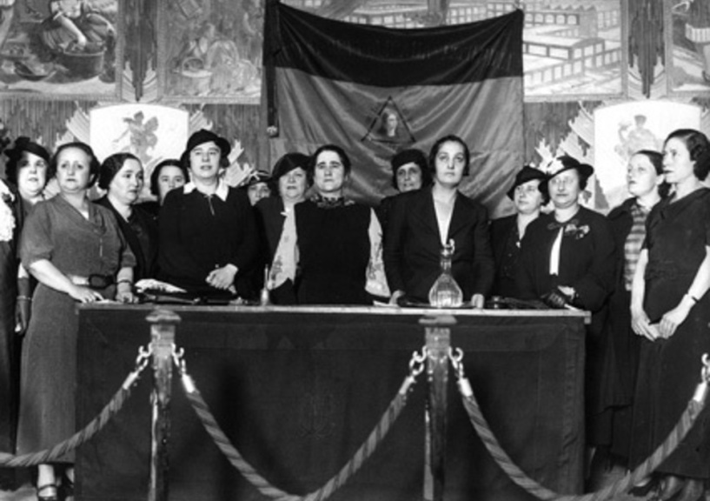
Señoras y Señores: Me presento ante vosotros sencillamente como una mujer que cree representar a otras muchas mujeres, las cuales desde su adolescencia trataron de comprender e interpretar en su propio espíritu, desentrañando la oculta verdad encerrada, los dos aspectos extremos en que se debatió la mujer desde los primeros siglos: el instrumento servil y explotable, que aún predomina en pueblos sin civilidad, cual el moro llevando descalza y a pie, a la zaga del burro, a la mujer-siervo que cargó el haz de leña (a esa misma mujer después, en el harén, instrumento del capricho y los ocios de su dueño), y ese otro aspecto de diosa o reina que la caballería andante y la galantería dieron a nuestro sexo en pueblos civilizados. Hija, como tantas otras, de esa noble democracia del trabajo en que hoy aspiran a salvarse los pueblos, cuando se convencieron de que ni la esclavitud ni la aristocracia podían salvarlos, la mujer moderna renuncia gustosa a su trono de diosa para integrar la masa de seres humanos, y como soberano moderno y comprensivo, no retenido además por los egoísmos de una amable lista civil, ha descendido las gradas del trono, y sin melancolía ni pesares reclama, a cambio de su teórico sacrificio, el derecho más universal y bello de ser. Porque la mujer moderna, que entre ambos polos, por igual arbitrarios, sabe sentirse mujer, sin depresiones ni exaltaciones, sabe que a nada renuncia con ello, y que con ser mujer, simplemente mujer, en toda la bella y amplia acepción de esta palabra, nada puede perder y sí ha mucho a ganar conquistando su independencia y su libertad.
Comprensión Lectora.
1. ¿Qué tema trata Clara Campoamor en esta conferencia del 13 de Abril? ________________________________________
____________________________________________________________________________________________________
2. ¿Cuáles son los dos aspectos extremos en los que se debatió la mujer? _________________________________________
______________________________________________________________________________________________________________________________________________________
3. Explica con tus palabras lo que quiere decir que la mujer era un instrumento servil y explotable. ______________________
______________________________________________________________________________________________________________________________________________________
4. ¿Crees que se sigue tratando así a la mujer en este siglo XXI?
______________________________________________________________________________________________________________________________________________________
5. ¿A qué renuncia la mujer moderna? ___________________
__________________________________________________
6. Sustituye las palabras destacadas por pronombres personales:
- Esther y Beatriz ganaron el campeonato de ajedrez.
_______________________________________________
- Cuando nos despertamos, David ya se había levantado.
_______________________________________________
- ¿Vendréis Óscar y tú el domingo a comer?
_______________________________________________
7. Fíjate en estos verbos y clasifícalos en el lugar correcto al verbo que pertenecen.
Hacéis había habitan hablo hallaste
Hubo hablarás hallen hago habitaban
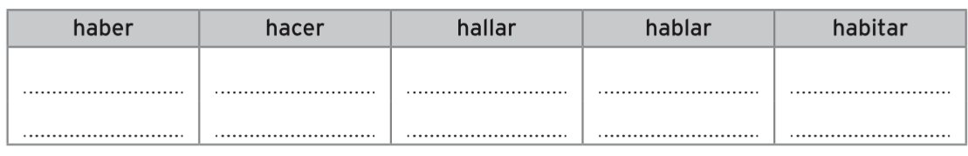
8. Completa las siguientes oraciones con estas palabras polisémicas:
Falda carrera planta casco
- Manuel acabó la _______________ de medicina. / Juanjo ganó la última _________________________.
- En la moto siempre voy con _____________________./ Mi abuela vive en el ___________________antiguo.
- Yo vivo en la primera _______________./ Mi padre tenía la casa llena de _____________________.
- Subimos la __________________ de la montaña muy rápido./ Marta lleva una ___________________.
Una palabra POLISÉMICA es ____________________________
______________________________________________________________________________________________________________________________________________________
8. Busca seis nombres de profesiones en esta sopa de letras:
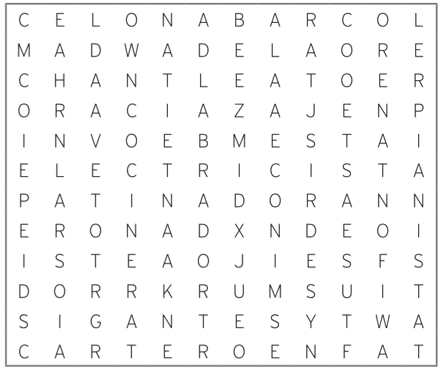
9. Escribe el aumentatito y el diminutivo de estas palabras:
- bolso ____________________,__________________
- ventana ___________________,___________________
- sombrero __________________,___________________
- lámpara ____________________,___________________

Matemáticas
1. Completa los términos que faltan
2. Operaciones combinadas:
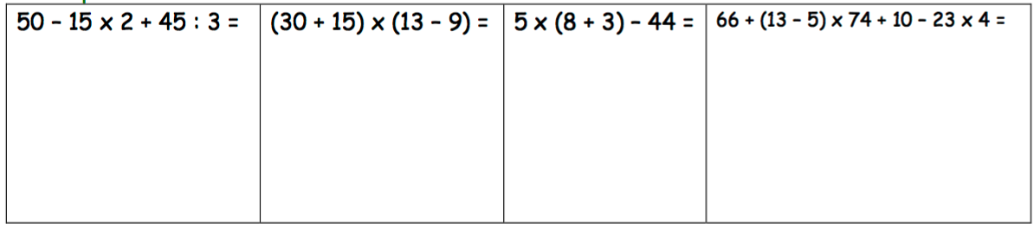
3. Calcula las siguientes expresiones:
4. Suma y resta con decimales:
36356,7 - 129,58 = 9 - 3,567 =
36,5 + 8,708 + 357 + 0,3648 = 24,58 + 27 + 3,68 + 246,5 =
5. Escribe los siguientes números decimales:
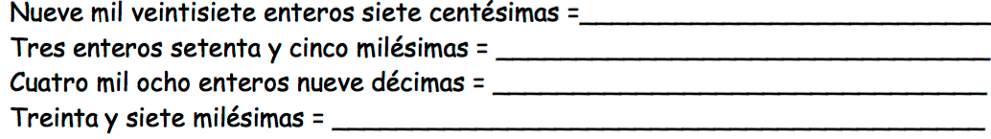
6. Multiplica y divide con decimales:
305,78 x 6,04 =
24,57 x 1000 =
356,75 : 54 =
3458 : 8,32 =
0,35 x 100 =
894,5 : 0,62 = 25,68 : 10 =
7. Dos de estas multiplicaciones están mal hechas; averigua cuáles son y pon el resultado correcto:
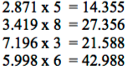

8. Completa:
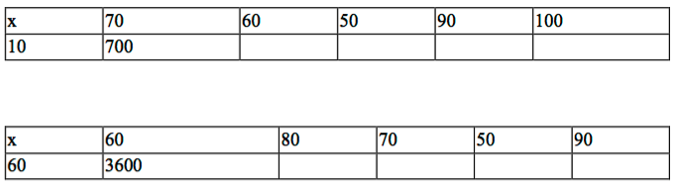
9. Une con flechas el orden de unidades que ocupa la cifra 6 en cada uno de estos números:
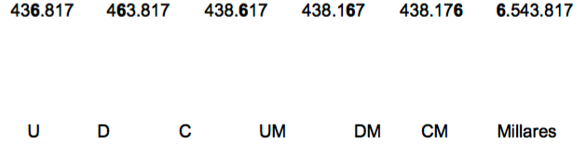
Problemas
10. Adrián ha comprado una moto por un valor de 4.786. Primero pagó la mitad del valor y el resto en 12 mensualidades iguales. ¿Cuánto pagó Adrián en cada mensualidad?

11. Una campaña de repoblación forestal pretende plantar 15.845 árboles entre abetos y cedros: El número de abetos que se desea plantar es de 8.569. ¿Cuántos cedros van a ser plantados?

12. ¿Cuántos pisos ha subido un niño que va desde el 2º hasta el 8º?_____ Antonio baja del 20º al 15º y luego sube dos pisos. ¿En qué piso se encuentra?

13. Un cohete espacial ha dado 106 vueltas a la tierra. En cada vuelta recorre 45.008 Kilómetros. ¿Cuántos Km ha recorrido en total? ¿Y Cuantos Km le faltan por recorrer si debe dar en total 348 vueltas a la tierra?.

14. En un supermercado han hecho un pedido de 1208 yogures. Si cada yogur pesa 125 gramos, ¿Cuánto pesará el pedido total? Sabrías pasarlo a Kilogramos.

ANTES QUE TE CASES... [EL DERECHO PRIVADO] LA INCAPACIDAD DE LA MUJER CASADA
Conferencia pronunciada en la Academia de Jurisprudencia y Legislación el 21 de marzo de 1928 La incapacidad de la mujer casada.
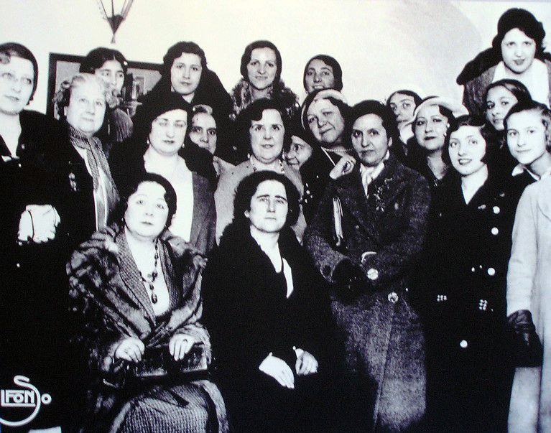
Señoras y señores: La casi totalidad de las restricciones impuestas a la mujer en el derecho privado lo son, no por razón de sexo, sino por razón de matrimonio. Este criterio […] se refleja con convincente evidencia en nuestro Código civil. Salvo limitaciones, cual la de que la mujer, no obstante sea mayor de edad a los veintitrés años, no podrá abandonar la casa paterna hasta los veinticinco, si no es para tomar estado, y la prohibición de ser testigos en los testamentos, si no es en caso de epidemia; el primero de cuyos preceptos tiene justificación de “protección”, de esa “protección que rezuma a lo largo de toda la ley civil y que no es, en suma sino la contrapartida de la supuesta incapacidad; salvo eso, la casi totalidad de las restricciones impuestas lo son a la mujer casada. Esta no podrá comparecer en juicio, ni obligarse, ni contratar, ni disponer de sus propios bienes –los parafernales-, ni siquiera adquirir para sí ni para el hogar otras cosas materias de primera necesidad, sin permiso del marido; ni administrar los bienes de la sociedad conyugal; ni, en suma, actuar en ningún orden jurídico con personalidad plena. […] recordemos que el Código civil dice en el artículo 63 qué es lo que pueda hacer la mujer sin licencia de su marido; que son dos cosas: primero, otorgar testamento; segundo, ejercer los derechos y cumplir los deberes que le correspondan respecto a los hijos legítimos o naturales reconocidos, que hubiese tenido de otro, y respecto a los bienes de los mismos. Lo primero es cierto que puede hacerlo; lo segundo, a medias, porque como la mujer pierde al contraer segundas nupcias la patria potestad sobre los hijos de su primer matrimonio, es evidente que no habrá jamás lugar a que cumpla sus deberes con respecto a los bienes de los menores. Pero lo interesante es observar que si eso es lo único que la mujer puede hacer sin la licencia de su marido –además de morirse, para lo que no la necesita-, no será desorbitada hipótesis de que no le es posible ni permitido hacer ninguna otra cosa dentro de la ley[…].
El positivismo del siglo XIX afirma las condiciones fisiológicas y coloca por ello la maternidad como faceta no primordial, sino única y absorbente, desconociendo todas las demás condiciones físicas y las psicológicas que integran a la mujer como ser humano. Estas teorías han conducido a una especie de selección de actividades: Los hombres se han empeñado en que las mujeres sean comedias en un solo acto: la maternidad. […]. Las incapacidades que afectan a las mujeres, por el solo hecho de su nacimiento, son el único ejemplo de exclusión que se halla en las leyes. En ningún caso, y para nadie que no sea ella, están cerradas a las altas funciones sociales por una fatalidad de nacimiento que ningún esfuerzo, ningún cambio, ningún mérito puede vencer.
Comprensión Lectora.
1. ¿A qué se deben las restricciones impuestas a la mujer? ___
____________________________________________________________________________________________________
2. ¿Cuándo se consideraba a la mujer mayor de edad? _______
__________________________________________________
3. Enumera las restricciones que se la hacían a la mujer casada?
________________________________________________________________________________________________________________________________________________________________________________________________________
4. ¿Qué dice el código civil en el artículo 63? ______________
______________________________________________________________________________________________________________________________________________________
5. ¿Cómo se considera la maternidad en la vida de la mujer en el siglo XIX? ______________________________________
______________________________________________________________________________________________________________________________________________________
6. Forma sustantivos terminados en –aje a partir de estas palabras. En el último añade tu uno.
Árbitro________________ vendar __________________
Pluma _________________ tatuar __________________
Montar ________________ doblar __________________
Embalar ________________ maquillar ________________
…………………………………………….. _______________________
7. Rodea los adjetivos que aparecen en estas oraciones y clasifícalos
- Recorrimos la extensa pradera.
- Junto al camino había muchas plantas silvestres.
- El caballo blanco ganó la carrera.
- Ayer visitamos monumentos muy interesantes.
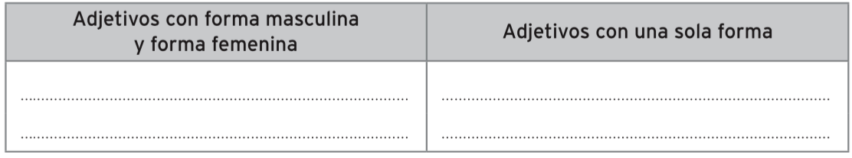
8. Completa las oraciones con la palabra adecuada:
- El _______________ (haya/aya) es un árbol habitual en climas húmedos.
- De pequeña me divertía mucho jugando con mi ______________ (haya/aya).
- _________________ (habría/abría) que comprar más comida para la fiesta.
- La puerta se __________________(habría/abría) sola porque había corriente.
- He ______________ (hecho/echo) un pastel de manzana.
- Si ________________ (hecho/echo) más sal al guiso, quedará más sabroso.
9. Relaciona los pronombres personales con los predicados y escribe las oraciones que has formado:
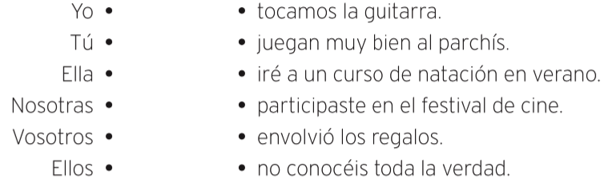
____________________________________________________________________________________________________________________________________________________________________________________________________________________________________________________________________________________________________________
10. Completa estas palabras con ll o y:
Matemáticas
1. Completa la tabla:
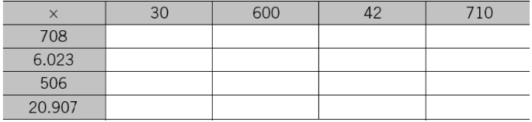
2. Ordena de mayor a menor estos números
238 201 - 3 465 - 41 600 - 209 856 - 905
__________________________________________________
3. Indica que fracción está representada en cada caso:
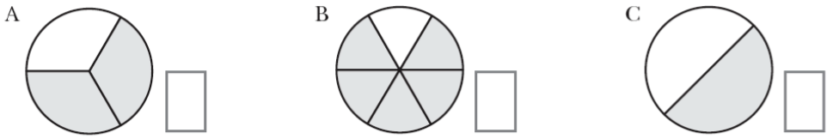
4. Colorea la fracción que se indica en cada caso:
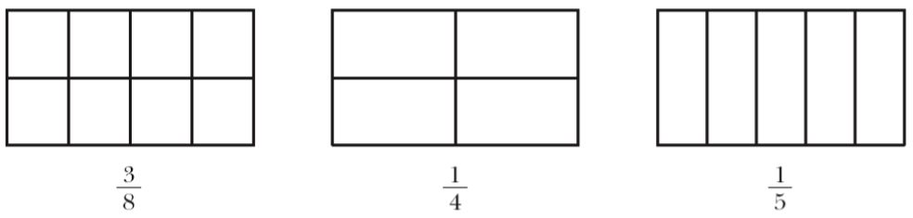
5. ¿A qué siglo pertenecen cada uno de estos años. Completa la tabla:
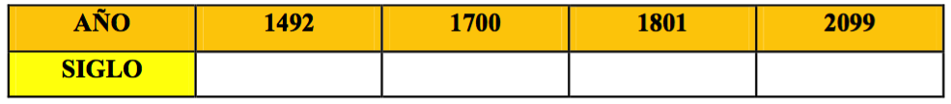
6. Realiza estas sumas con decimales:
a) 24.498,21+31.754,1+66.151+804=
c) 16.599,004 + 23.805,18 + 115.132,7 + 22.648 =
e) 26.453,1 + 2.742,11 + 44.687,87 =
b) 49.548+73.573,84+26.646+15.972,01=
d) 74.812,478 + 99.042,44 + 46.586 =
f) 126.605,25 + 587.687,57 + 333.390,47 =
7. Escribe en nuestra sistema los números romanos:
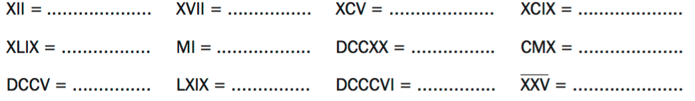
8. ¿En qué año se construyeron estos monumentos:
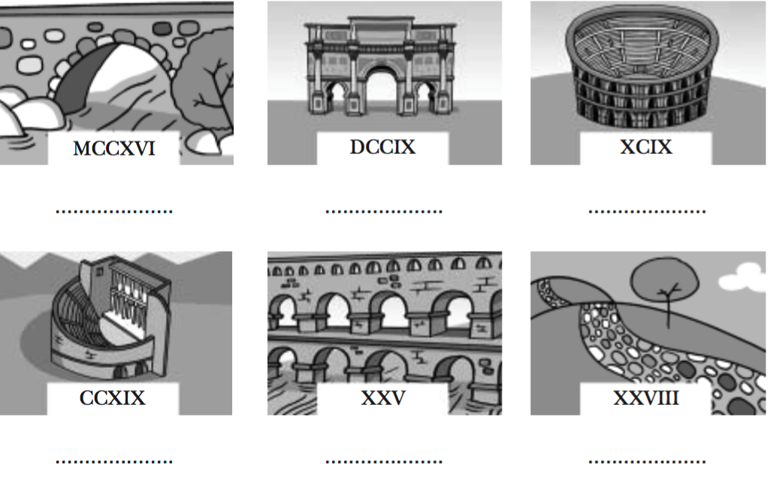
9. Calcula:
Problemas
10. Estela hace una tarta de chocolate y le da las tres décimas partes a su hermano José Antonio y otras tres décimas partes a su vecina. ¿Qué parte de la tarta ha regalado? ¿Qué parte le queda?

11. ¿Cuantos litros de agua caben en ocho botellas de tres cuartos de litro?

12. Un avión sale de Barcelona hacia Málaga a las 21 h 15 min. Si la duración del viaje es de 1 h 30 min, ¿a qué hora llega a Málaga?

13. Un reloj se adelanta un minuto y ocho segundos cada día. ¿Cuánto se adelantará en quince días?
LA MUJER Y SU NUEVO AMBIENTE [LA SOCIEDAD]
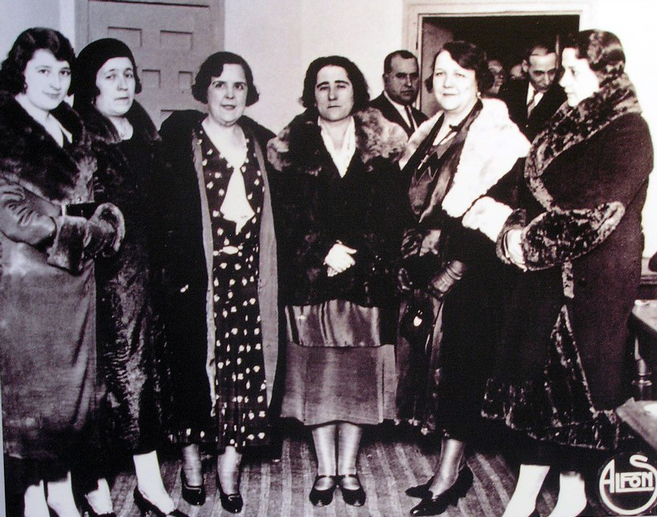
Conferencia pronunciada en la Universidad Central en mayo de 1923.
Señoras y señores: La mujer antigua se transforma y surge en ella la nueva mujer. Suyo es el porvenir en igualdad de condiciones con el hombre, ni endiosada ni humillada; y si la realidad nos interesa, por lejano que prometa su triunfo, a ella hemos de referirnos si vivimos con el espíritu y el ideal en el mañana. Sólo de una forma podría intentarse disminuir o alejar la extensión de las reivindicaciones femeninas: asegurando a cada mujer la posibilidad de crear una familia, evitando, después de esto a la mujer casada y a la viuda la necesidad de ganarse la vida fuera de los suyos; y, después de todo esto, y con todo esto, habría que imposibilitar la instrucción superior de la mujer, a fin de impedirla al adquirir conocimiento, que se resintiese de su estado de inferioridad. No haciéndole así se hace, por pasiva, feminismo, y con aquello es imposible, la mujer continuará desenvolviendo su espíritu, y con él, cada vez a más rápida marcha, su vida. La mujer es eterna, inquebrantable e inconmovible. Cuando su espíritu toma parte activa en un ideal, no se desprende de él, pese a los dolores de la lucha; y le porta con la misma fe y consustancialidad que lleva al hijo en su ser.
La nueva mujer sustituirá con inmensa ventaja a la mujer esclava, a la mujer fatal y a la mujer mico, plasmadas todas en la doblez y el disimulo, y pondrá frente a ellas a la mujer mujer… No ambiciona categoría de diosa, le basta con ser considerada en la medida que el varón. Ni desdeña la galantería ni cree que ha muerto la vieja costumbre de oponerse a lo esencial para claudicar en lo accesorio. Aún quedan vestigios de sus dulzuras. Yo oía días pasados en un tranvía comprimido de viajeros (los varones, por derecho de asalto, en el interior; las damas, como vegetaciones de las paralelas, en el exterior), cómo uno de aquéllos le decía desde su asiento a una muchachita viajera del pasillo que hacía equilibrios asida a la correa: “¡Por usted iba yo al fin del mundo!” Y yo no exagero casi nada, el que exageraba era el galanteador, que, embobado, no se movía del asiento.
Comprensión Lectora.
1. ¿Cómo debe ser el porvenir de la nueva mujer? ___________
____________________________________________________________________________________________________
2. ¿Qué se le debería posibilitar a la mujer? _______________
______________________________________________________________________________________________________________________________________________________
3. A la nueva mujer, ¿Cómo le gustaría ser considerada? _____
____________________________________________________________________________________________________
4. ¿Cómo viajaban hombres y mujeres en los tranvías? _______
______________________________________________________________________________________________________________________________________________________
5. ¿Ha cambiado hoy día mucho esta situación? ____________
______________________________________________________________________________________________________________________________________________________
6. Fíjate en estas palabras y completa las oraciones:
- Si hubiese estado Marta nos _________________ contado lo que sucedió.
- En la mesa tiene que _________________bebidas frías.
- Estrella __________________ el regalo con mucho cuidado de no romperlo.
- Mañana voy __________________ a mis abuelos.
- _____________________, buenas tardes, ¿quedan entradas para el patio de butacas?
- El surfista cogió la __________________ y llegó casi hasta la orilla de la playa.
7. Busca el intruso en estos campos semánticos y táchalo:
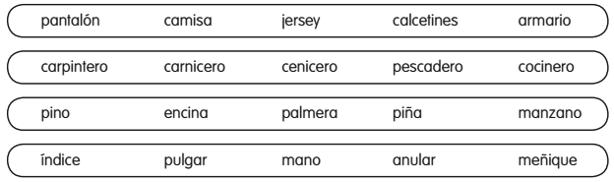
8. Completa con g o j.
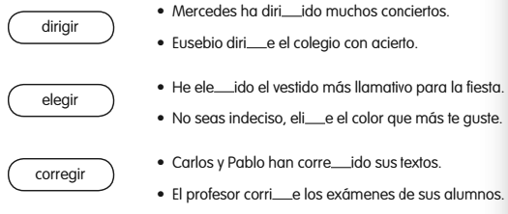
9. Lee el texto y escribe un resumen:
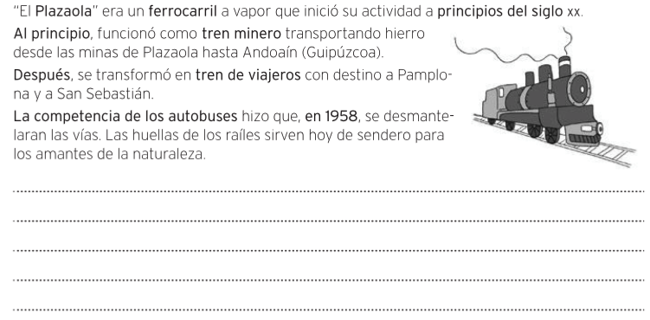
10. Escribe dos sustantivos propios para cada uno de estos comunes:
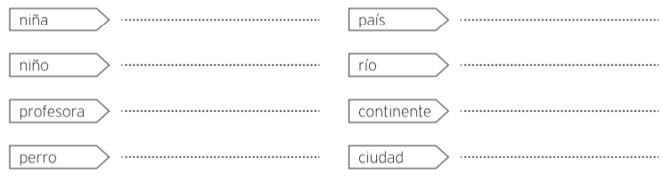
11. Cambia el género de estos sustantivos:
- Las yeguas: _______________ - La directora: ______________
- Los leones: ________________ - El gallo: _________________
- El actor:__________________ - El Chófer: _______________
12. Abrir un debate sobre si están a favor o no de que haya palabras que se usan igual para el género masculino y el femenino. Escribe a continuación tu opinión:
__________________________________________________________________________________________________________________________________________________________________________________________________________________________________________________________
Matemáticas
1. Escribe en forma de multiplicación y calcula.
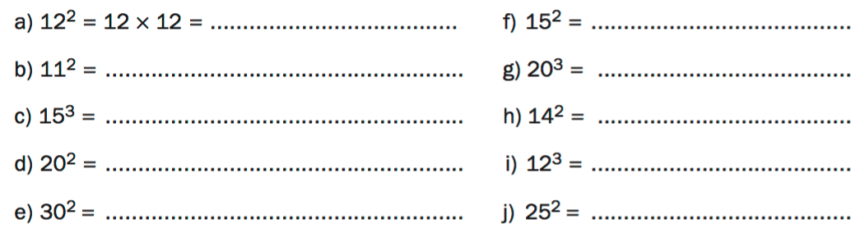
2. Calcula:
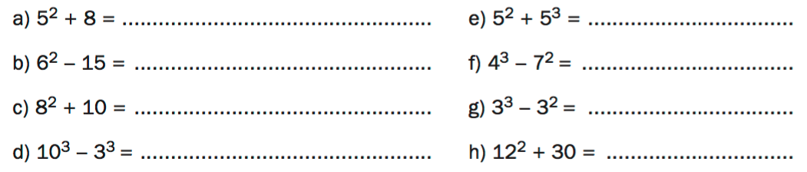
3. Calcula:
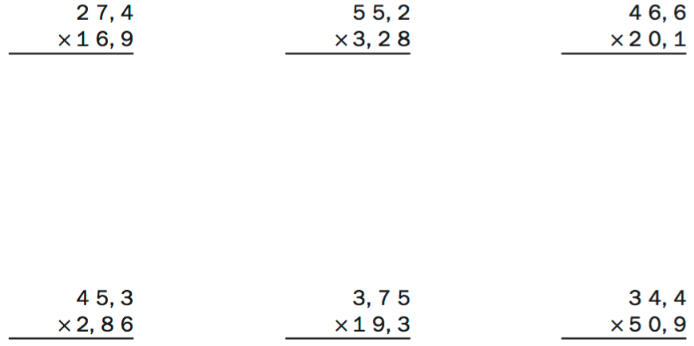
4. Calcula los diferentes tantos por cientos de los números:
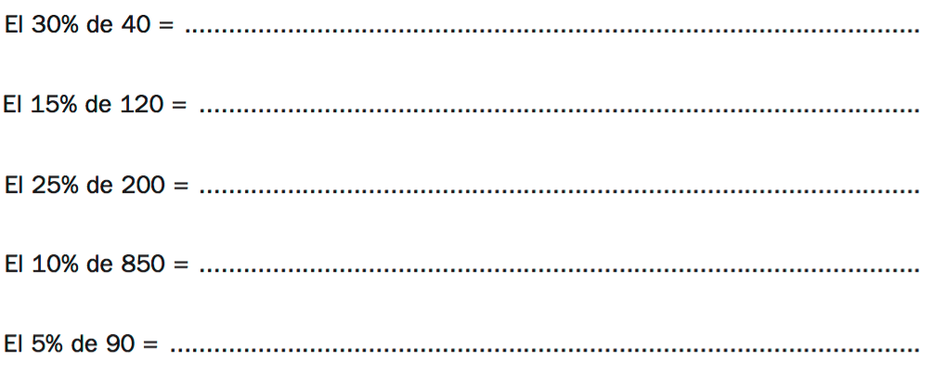
5. Calcula el precio actual de cada prenda:
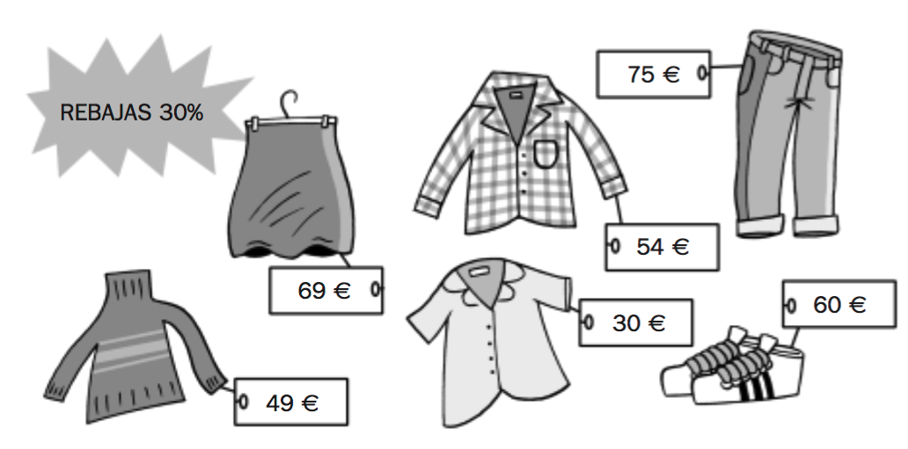
- Escribe el signo = o ? (desigual) según corresponda.
- Calcula:
8. Continua cada serie con decimales:
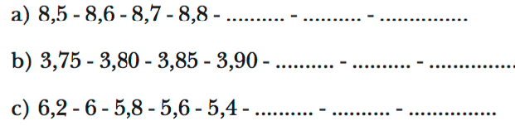
9. Realiza las siguientes operaciones:

Problemas
1. El sonido recorre 340 metros en un segundo. ¿A qué distancia se encuentra una tormenta si entre el relámpago y el trueno pasan 7 segundos?

2. Marisol tiene siete años más que su hermana Pilar y seis menos que su hermano Marco. Si Marisol tiene 18 años, ¿Cuál es la edad de Pilar?¿Y la de Marco?

3. Un comerciante compró dos lavadoras por 784€ y tres lavavajillas por 1092€. En la venta de cada lavadora gano 78€, y en cada lavavajillas 75 €. ¿Cuál fue el precio de venta de cada aparato?

4. Un frutero tenía 76 cajas de 15 Kg de naranjas. Sabiendo que le quedan 17 cajas, ¿Cuántos kilogramos ha vendido?

5. En una panadería se han vendido 3072 magdalenas a 1,85 céntimos la docena. ¿Cuánto ha sido el importe total de la venta?

